ASSUNTO :. SOLICITO AO EXMO SENHOR PREFEITO MUNICIPAL CARLOS NELSON BUENO, PARA QUE JUNTO AO DEPARTAMENTO COMPETENTE REALIZE LIMPEZA DE ÁREA VERDE PRÓXIMO A LINHA FÉRREA NA ZONA LESTE.
DESPACHO

SALA DAS SESSÕES ____/____/____

PRESIDENTE DA MESA

INDICAÇÃO Nº DE 2012

SENHOR PRESIDENTE,
SENHORES VEREADORES,

Considerando que a vegetação nessa altura e quantidade coloca em risco a vida dos moradores. Indico ao Exmo Senhor Prefeito Municipal Carlos Nelson Bueno, para que junto ao Departamento competente, faça a limpeza da área verde próximo a linha férrea - zona leste, com intuito de evitar maiores danos à população.

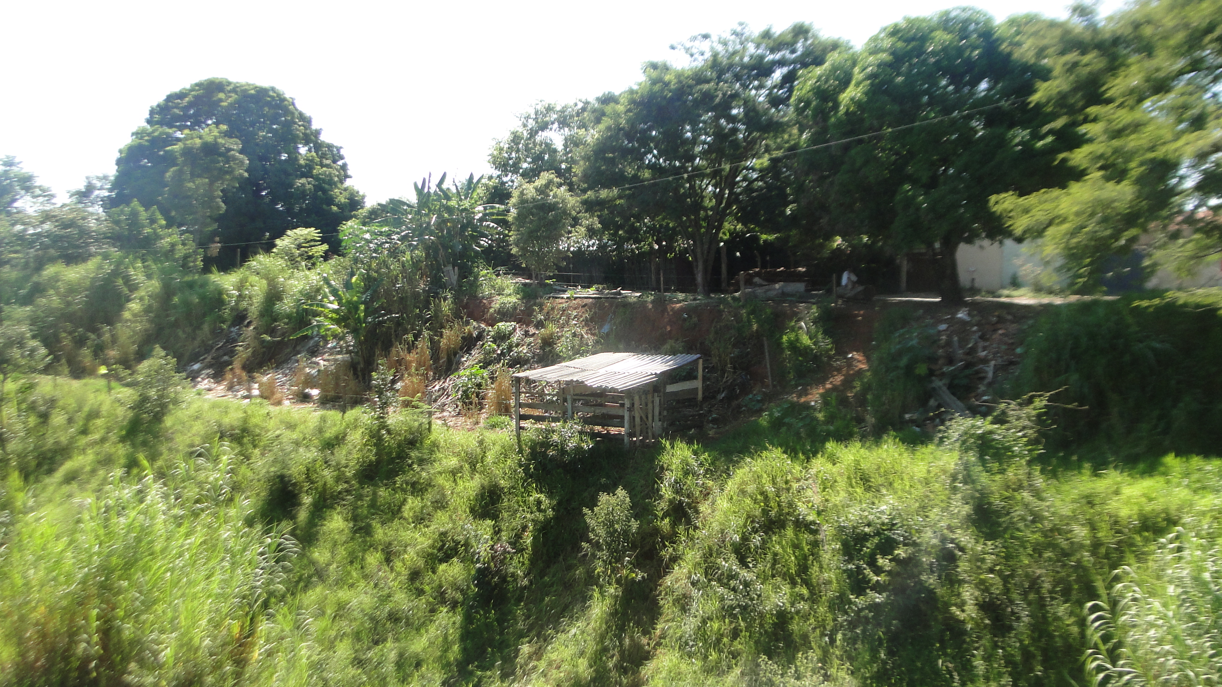

SALA DAS SESSÕES “VEREADOR SANTO RÓTOLLI”, EM 13 DE ABRIL DE 2012.

VEREADOR LUÍS ROBERTO TAVARES

